

**DEPARTAMENTO DE ELECTRÓNICA Y AUTOMÁTICA**

**FACULTAD DE INGENIERÍA – UNIVERSIDAD NACIONAL DE SAN JUAN**

Informe de Guía de ejercicios N° 3

“Máquinas Sincrónicas”

**Asignatura:** Máquinas Eléctricas

**Ingeniería Electrónica**

***Autor:***

*Avila, Juan Agustin – Registro 26076*

**1º Semestre**

**Año 2020**

# Problema 1

Un generador sincrónico trifásico de 4 polos que tiene las bobinas de armadura conectadas en estrella genera una tensión de línea nominal cuando la máquina esta en vacío de VL = 380V. Cuando a este generador se lo carga eléctricamente con una corriente de línea de IL = 40A y factor de potencia cos φ = 1, la tensión en bornes disminuye a un valor de VL = 355 V, manteniéndose constante la corriente de excitación (E´o = cte). **CALCULAR:**

## Dibuje el circuito eléctrico unifilar de un bobinado de armadura.

## Velocidad sincrónica para una frecuencia de 50 Hz.

La relación entre cantidad de polos, frecuencia de salida y velocidad del rotor está dada por la siguiente ecuación:

$$f=\frac{p*n}{120}$$

Siendo f la frecuencia, p el número de polos y n las revoluciones en RPM. Entonces:

$$n=\frac{120*f}{p}=\frac{120*50}{4}=1500RPM$$

## Valores nominales de tensión de fase tanto en vacío como en carga.

Los valores nominales en fase están relacionados con los valores de línea por $\sqrt{3}$, es decir:

$$V_{f}=\frac{V_{L}}{\sqrt{3}}$$

Por lo tanto, en vacio:

$$V_{f}=\frac{V_{L}}{\sqrt{3}}=\frac{380V}{\sqrt{3}}=219.4V$$

Y con carga:

$$V_{f}=\frac{V_{L}}{\sqrt{3}}=\frac{355V}{\sqrt{3}}=205V$$

## Impedancia sincrónica de la máquina, considerando que la resistencia de una bobina de armadura es de Ra = 0,12 Ω.

El calculo de la impedancia se realizo utilizando el siguiente script de Matlab:

vlo=380; %tension de linea en vacio

vlc=355; %tension de linea con carga

I=40; %corriente

R=.12; %Resistencia de armadura

E0=vlo/sqrt(3); %modulo de la tension en vacio

vc=vlc/sqrt(3); %tension en carga, es un vector real

vr=R*I; %coseno phi es 1, la tension tambien es real

delta=acos((vc+vr)/E0)*180/pi %resultado en radianes, convertido a grados

vxs=sqrt(E0^2-(vc+vr)^2)*1i;%Se resuelve la parte imaginaria por trigonometria

Xs=vxs/I %Se obtiene Xs

E0=vc+vr+vxs %es igual a la sumatoria de todos los vectores.

modulo=norm(E0) %para comprobar el resultado

Zs=R+Xs

El resultado es el siguiente:

delta = 17.0422 (en grados)

Xs = 0.0000 + 1.6075i

E0 = 2.0976e+02 + 6.4299e+01i

modulo = 219.3931

Zs = 0.1200 + 1.6075i

Por lo tanto, la reactancia sincrónica es igual a 1,607Ω, y la impedancia sincronica es Zs = 0.1200Ω + 1.6075iΩ.

## Realice el diagrama vectorial de una fase del estator.

El diagrama vectorial se realizo con matlab, utilizando el siguiente código:

plot(real([0 vc]),imag([0 vc]),'-+','LineWidth',2);

hold;grid;

plot(real([vc vc+vr]),imag([vc vc+vr]),'-+','LineWidth',2);

plot(real([vc+vr vc+vr+vxs]),imag([vc+vr vc+vr+vxs]),'-+','LineWidth',2);

plot(real([0 E0]),imag([0 E0]),'-+','LineWidth',2);

plot(real([0 I]),imag([0 I]),'-+','LineWidth',2);

legend('Vc=Tension en bornes con carga','Vr=I*R','Vxs=I*Xs',"E'0(tension de fem)",'Corriente');

axis([-5 230 -5 70]);

xlabel('Eje real')

ylabel('Eje Imaginario')

title('Diagrama vectorial de una fase del estator')

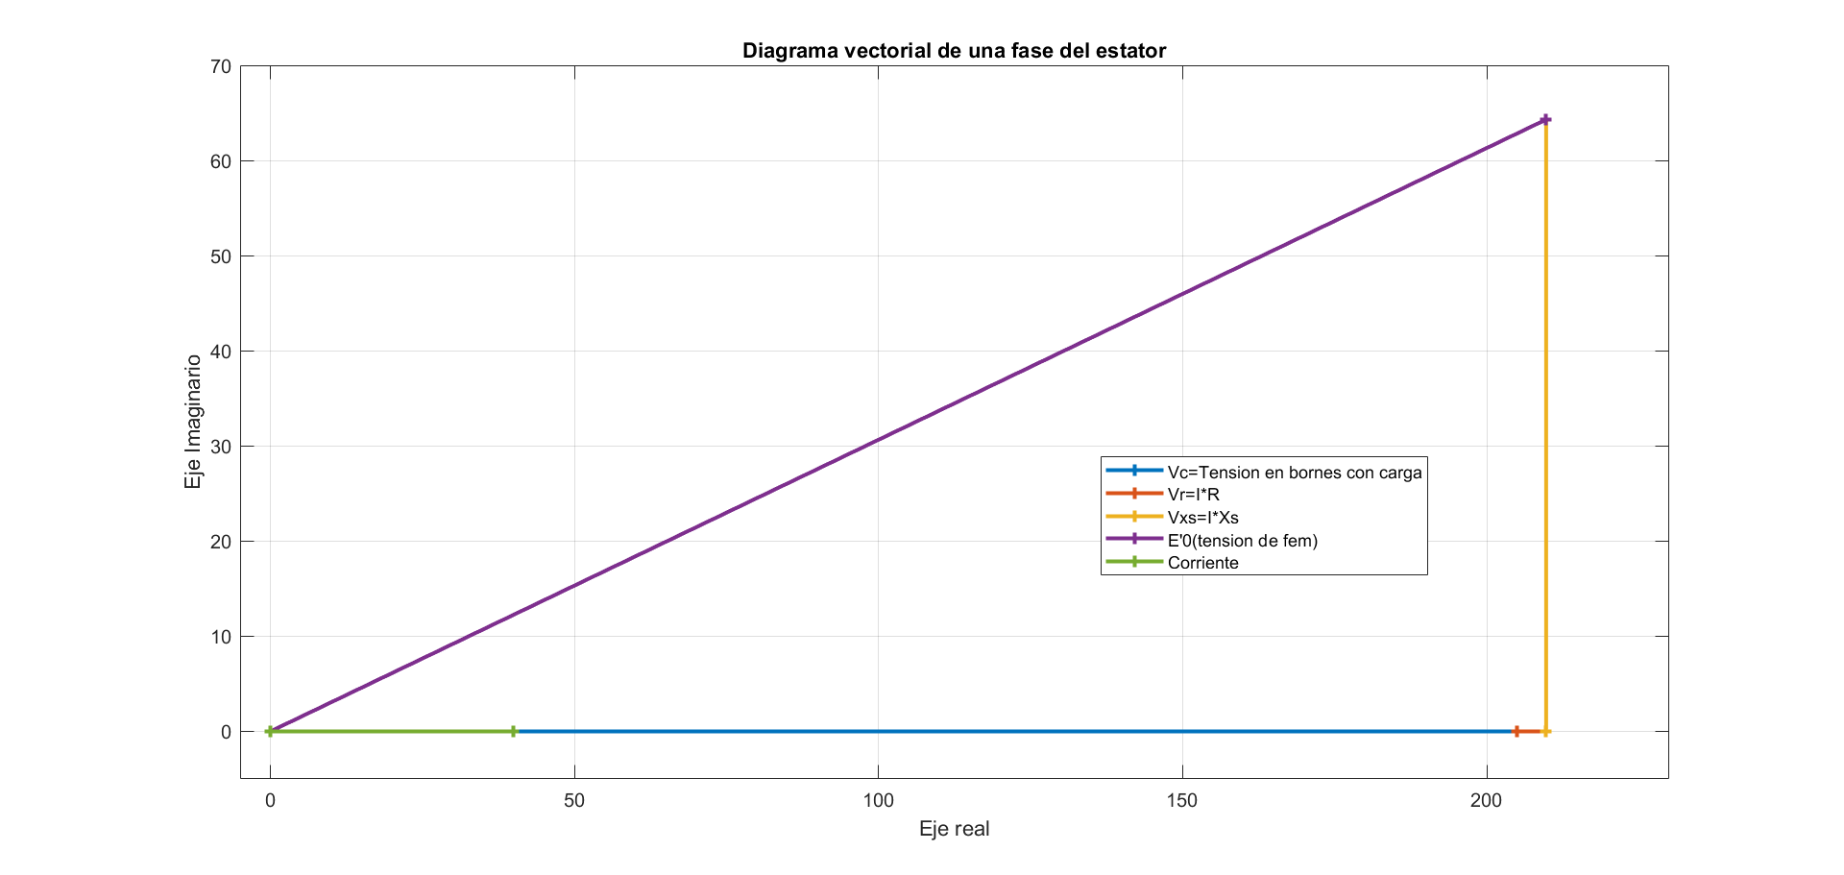

# Problema 2

Un alternador trifásico sincrónico de 10 polos conectado en estrella tiene los siguientes datos:

* Tensión nominal de línea = 400 V
* Corriente Nominal = 100 A
* Frecuencia nominal = 60 Hz
* Reactancia sincrónica Xs = 1,03 Ω/fase
* Pérdidas en el hierro de la máquina = 850 W
* Pérdidas por rozamiento y ventilación = 1,1 Kw

A través de la excitatriz se regula la corriente de campo para obtener una tensión de vacío de Eo = 400 V. **CALCULAR:**

## Tensión en bornes del generador cuando se carga eléctricamente la máquina con corriente nominal y cos φ = 1 (dibuje el diagrama vectorial)

Para realizar el cálculo, se utilizó el siguiente código de matlab:

cosphi=1; %coseno de phi

Vl=400; %tension nominal de linea

I=100; %corriente nominal

Xs=1.03*1i; %Reactancia sincronica (compleja)

phi=acos(cosphi) %angulo phi expresado en radianes

E0=Vl/sqrt(3); %tension de fase

Iphi=I*exp(phi*1i) %El valor complejo de la tension

Vxs=Iphi*Xs %Caida de tension en Xs

Vc=sqrt((norm(E0)^2)-(norm(Vxs)^2)) %Modulo de Vc

E0=Vc+Vxs; %fem inducida, forma compleja

delta=angle(E0)*180/pi %Angulo delta entre E0 y Vc

Primero se obtiene La tensión E’0 de fase, luego se obtiene el vector de la corriente por el coseno phi, y con eso se obtiene el vector de VXs. Para obtener la tensión en los bornes (Vc en el script) se utiliza Pitágoras (en este caso hay un ángulo de 90° entre Vc y Vxs).

Finalmente, se obtiene E’0 en su forma compleja para poder obtener el ángulo delta.

Los resultados obtenidos son los siguientes:

Vc = 206.6987

delta = 26.4875

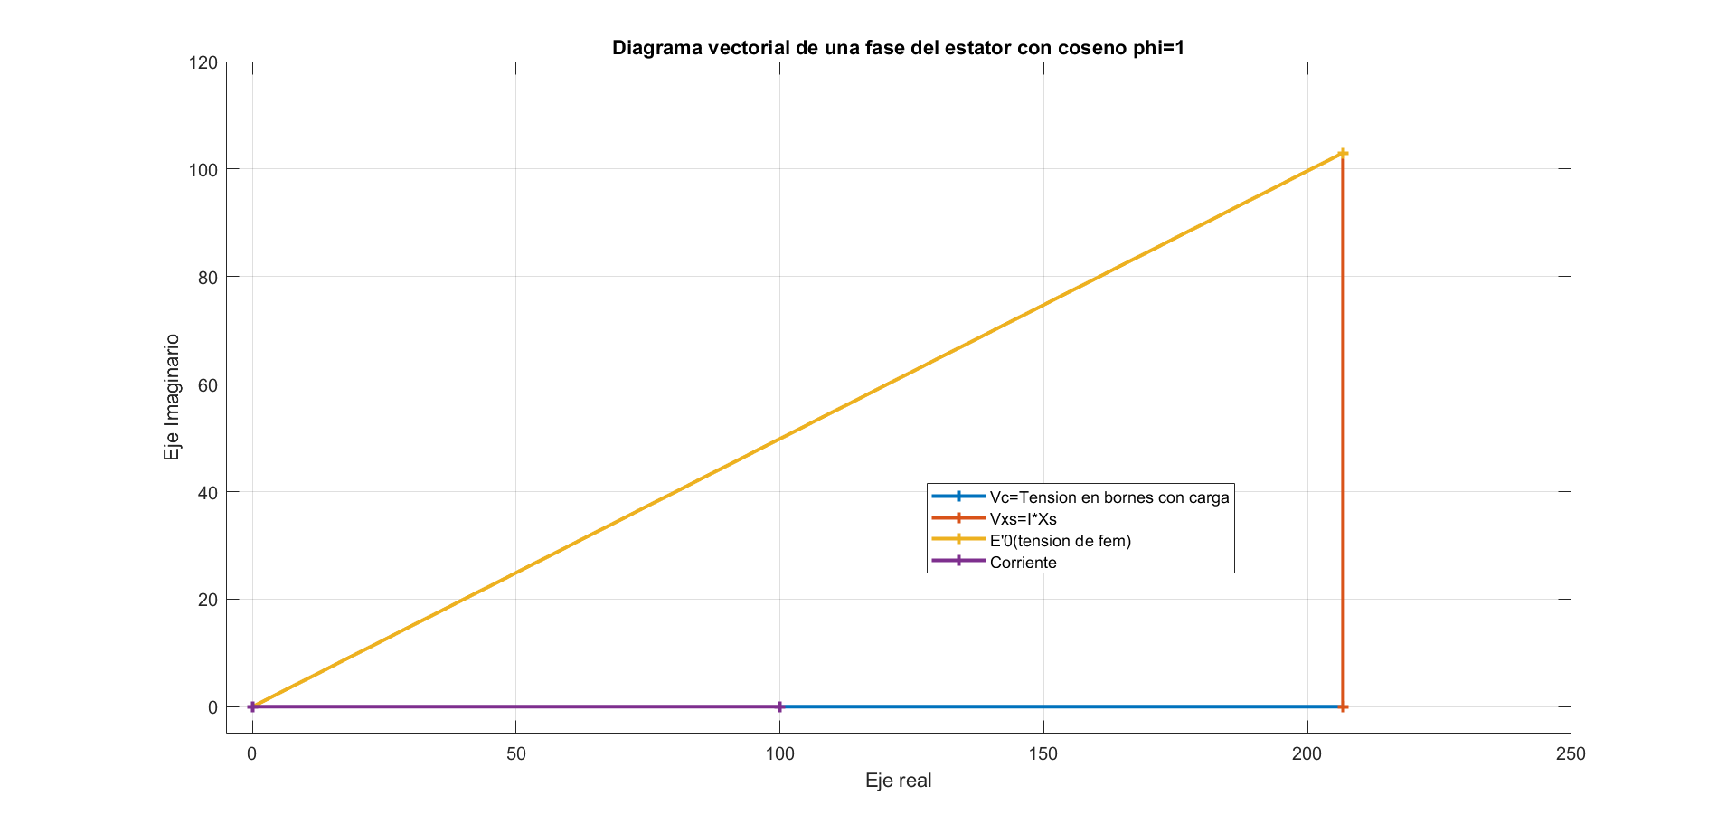

## Tensión en bornes del generador cuando se carga eléctricamente la máquina con corriente nominal y cos φ = 0,8 cap. (dibuje el diagrama vectorial)

Se reutilizo el código utilizado en el punto previo, cambiando el valor de coseno phi. Ademas, para calcular el valor de Vc, no se pudo aplicar Pitágoras ya que no había un angulo de 90° entre Vc y VXs. Por lo tanto, se expresó E’0 en su forma compleja, sabiendo que su parte imaginaria debía ser igual a la parte imaginaria de VXs. Teniendo E’0 en su forma compleja, se calculó Vc como la resta entre los vectores E’0 y VXs.

cosphi=.8; %coseno de phi

Vl=400; %tension nominal de linea

I=100; %corriente nominal

f=60; %frecuencia

Xs=1.03*1i; %Reactancia sincronica (compleja)

phi=acos(cosphi) %angulo phi expresado en radianes

E0=Vl/sqrt(3); %tension de fase

Iphi=I*exp(phi*1i) %El valor complejo de la tension

Vxs=Iphi*Xs %Caida de tension en Xs

E0c=sqrt(E0^2-imag(Vxs)^2)+imag(Vxs)*1i;

%se calcula E0 en forma compleja, sabiendo que su parte imaginaria

%debe ser igual a la parte imaginaria de Vxs

Vc=E0c-Vxs %Modulo de Vc

%E0c=Vc+Vxs; %fem inducida expresada en forma compleja

delta=angle(E0c)*180/pi %Angulo delta entre E0 y Vc

Los resultados obtenidos son los siguientes:

phi = 0.6435 (en radiantes)

Iphi = 80.0000 +60.0000i

Vxs = -61.8000 +82.4000i (Tension en Xs)

Vc = 277.5396 (Tension en los bornes)

delta = 20.9040

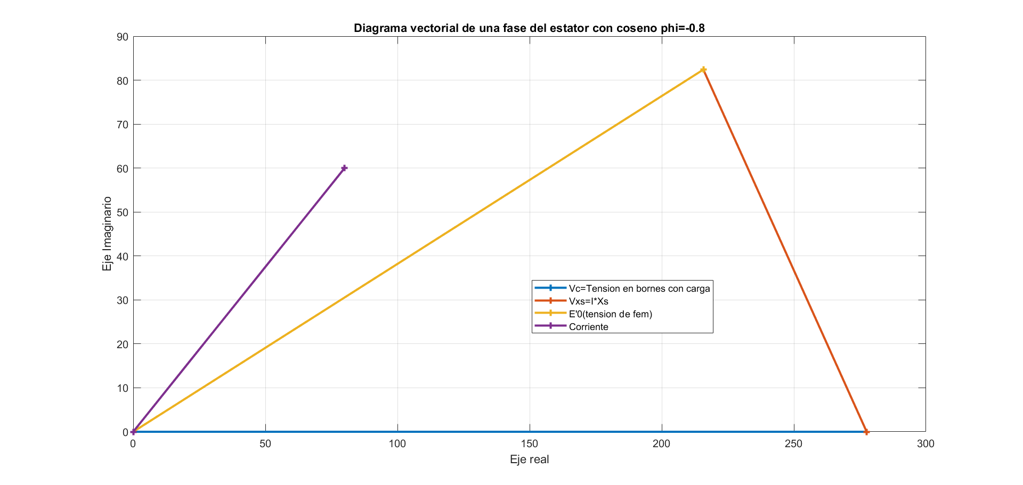

## Tensión en bornes del generador cuando se carga eléctricamente la máquina con corriente nominal y cos φ = 0,8 ind. (dibuje el diagrama vectorial)

Se repite el código anterior, pero tomando a phi como –cos(cosphi), ya que al ser una carga inductiva el angulo es negativo. Los resultados son los siguientes:

phi = -0.6435

Iphi = 80.0000 -60.0000i

Vxs = 61.8000 +82.4000i (Tension en Xs)

Vc = 153.9396 (Tension en los bornes)

delta = 20.9040

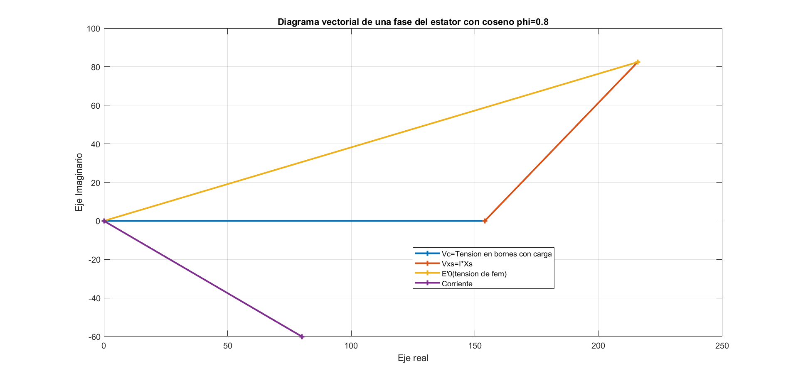

## Calcule el rendimiento del generador considerando despreciable las pérdidas por efecto joule estando el generador con condiciones del punto C.

El rendimiento del generador está dado por la relación entra la potencia mecánica que recibe y la potencia electromagnética

$$P_{m}=P_{p}+P_{e}$$

$$P_{p}=P_{r+v}+P_{Fe}=1100W+850W=1950W$$

$$P_{e}=3. V.I.\cos{φ}=3*153.94V*100A*0.8=36946W$$

$$P_{m}=P_{p}+P_{e}=1950+36946W=38896W$$

$$Rendimiento=\frac{P_{e}}{P_{m}}=\frac{36946W}{38896W}x100\%=94,99\%$$